Муниципальное бюджетное дошкольное образовательное учреждение

«Детский сад № 5 г. Беслана»

КОНСПЕКТ ЗАНЯТИЯ ПО ГЕНДЕРНОМУ ВОСПИТАНИЮ

ВО ВТОРОЙ СРЕДНЕЙ ГРУППЕ
Тема: «МЫ РАЗНЫЕ!»

ВОСПИТАТЕЛИ: СЛАНОВА Г.А.
ДЗГОЕВА М.К.

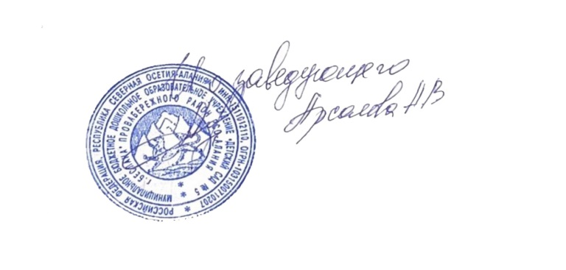

2020
Программное содержание:
1. Формировать представление о том, кто ребенок: мальчик или девочка. Учить находить различия во внешних признаках мальчиков и девочек. Учить определять особенности игровых интересов мальчиков и девочек.
2.Развиватьмышление, воображение ,внимание, наблюдательность, речь. Способствовать развитию мелкой моторики рук.
3. Воспитывать культуры взаимоотношения полов, адекватную полу модель поведения, понимание роли мужчины и женщины. Воспитывать аккуратность и опрятность.
Ход.
1. Дети входят и становятся полукругом.
- Ребята, давайте поздороваемся с нашими гостями!(дети здороваются).
Пальчиковая гимнастика "девочки и мальчики".
Дружат в нашей группе ,девочки и мальчики.
Мы с тобой подружимся, маленькие пальчики.
1,2,3,4,5- будем вместе мы играть!
Дружно за руки возьмемся
и друг другу улыбнемся!
- Ребята, а у нас в группе есть девочки? Поднимите руки, девочки! А сколько у нас мальчиков?(много).
2. Игра "Мы разные!"
Ход игры: дети вместе с воспитателем встают в круг. По желанию вызывается один из детей. Воспитатель, выступающий в роли ведущего, задает вопросы:
- Кто из мальчиков самый высокий?
- Кто из девочек самая высокая?
- Кто из детей низкого роста?
- У кого из девочек кучерявые волосы?
- У кого из девочек самые длинные волосы?
- у кого на голове два банта?
- У кого глаза голубого цвета?
- Кто носит платья, сарафаны, юбки?
- Какую обувь носят мальчики?
- Кто любит вредничать ?
- Кто самый сильный в группе?
- Какие украшения носят девочки?
В конце игры воспитатель обращает внимание на то, что дети смогли убедиться в наличии у каждого из них чего-то такого, чего нет у других и объясняет им понятие "разные","непохожие". Все люди отличаются друг о друга .
3. Стихотворение С . Я. Маршак "О Мальчиках и девочках".
1 реб. Из чего только сделаны мальчики?
Из чего только сделаны мальчики?
Из улиток, ракушек
И зелёных лягушек.
Вот из этого сделаны мальчики!

2реб.Из чего только сделаны девочки?
Из чего только сделаны девочки?
Из конфет и пирожных
И сластей всевозможных.
Вот из этого сделаны девочки!

3реб.Из чего только сделаны парни?
Из чего только сделаны парни?
Из насмешек, угроз,
Крокодиловых слез.
Вот из этого сделаны парни!

4реб.Из чего только сделаны барышни?
Из чего только сделаны барышни?
Из булавок, иголок,
Из тесёмок, наколок.
Вот из этого сделаны барышни!
4. Восп: - Мы с вами убедились, что все люди похожи друг на друга .Знаем, как можно отличить девочку от мальчика. Маша и Витя- брат и сестра. Им срочно нужна помощь. Посмотрите какая куча одежды, она вся перепуталась..Как тут разберешь, где чья?(Детям предлагаются силуэты мальчика и девочки , а также одежда вырезанная из картона).
Проводится игра "Одень куклу-мальчика и куклу-девочку".
Дети берут одежду и классифицируют ее, обсуждают правильность выбора,"одевают" силуэты мальчика и девочки.
5.- Ребята, а в нашей группе где находится уголок мальчиков? Какие там игрушки?(дети перечисляют). А уголок девочек? Во что они там играют?(идет перечисление) .Посмотрите, все игрушки перемешались.. Вам нужно отделить игрушки мальчиков ,от игрушек девочек.
Проводится игра "Отдели игрушки".
6. - Какие вы молодцы! А дома вы тоже так быстро разбираете игрушки и убираете их по местам? У каждого из вас есть семья и у каждого из членов семьи свои обязанности по дому. Не так ли? Папа выполняет мужскую работу, мама-женскую. Скажите:
-Какую работу выполняет папа?
-Какую работу выполняет мама?
-Как вы думаете, чем мужская работа отличается от женской?
А теперь садитесь на стульчики и давайте посмотрим и найдем ошибки.
Презентайия"Найди ошибки(мужские и женские обязанности по дому)"
7. Физминутка "карусель" (выполняется под музыку "девочки и мальчики" мульт "барбарики").
8. - Ребята, давайте поиграем в след игру: я буду называть предложение, если вы с ним согласны, отвечайте- да! да! да! Если не согласны, отвечайте - нет! нет! нет!
Игра " Я люблю"
- девочки любят играть в куклы?
-мальчики любят играть в машины?
-девочки любят забивать гвозди?
-мальчики любят носить бусы?
-девочки любят играть в футбол?
-мальчики любят завязывать банты?
-девочки любят обижаться?
-мальчики любят жаловаться?
-девочки и мальчики любят есть конфеты?
-девочки и мальчики любят получать подарки?
9. А сейчас я приглашаю вас за столы и с помощью пластилина одеть мальчика и девочка. Но для начала сделаем пальчиковую гимнастику.
Пальчиковая гимнастика «Одежда»
Раз, два, три, четыре, пять – Последовательно соединяют пальцы
Будем вещи мы стирать: одной руки с пальцами другой руки.
Платье, брюки и носочки,
Юбку, кофточку, платочки.
Шарф и шапку не забудем –
Их стирать мы тоже будем. (кулачки имитируют стирку)
Выполнять нашу работу мы будем в технике размазывания. Для этого мы отщипываем кусочек пластилина, скатываем шарик и придавливаем к рисунку в нужном месте. Затем размазываем шарик по листу, не выходя за линии контура. (Цвета пластилина дети выбирают самостоятельно.)
10.-Молодцы!Вы замечательно справились с заданием! У меня для вас есть один необычный предмет .Посмотрите, что это.. (показывает сердечко).Это вот такое доброе сердце. Тот ,кто берет его в руки, может говорить другому человеку только добрые слова и пожелания. Давайте сделаем большой круг и скажем друг другу, глядя в глаза, самые добрые слова.
Игра "Пожелания".
Дети становятся в круг ,передают друг другу игрушку -сердечко и говорят пожелания :"Я тебе желаю..."
11. -Наше занятие подошло к концу, скажите, ребята, что вам сегодня больше всего в нем понравилось?(дети называют разные ответы) .Почему?
- В чем же все таки различие между мальчиками и девочками?
Сегодня вы очень хорошо отвечали, были очень активными, я вас благодарю! У меня для вас кое -какой сюрприз: вот такие вкусности. Угощайтесь! Попрощайтесь с гостями !(дети прощаются и уходят).

